29 maja 2024 r.

Nowy Transporter: pierwsze spojrzenie na ikoniczny
i wyrazisty design siódmej generacji modelu
- Wyrazisty design przodu, boków i tyłu nadwozia: nowy Transporter czerpie z DNA stylistycznego swoich poprzedników i interpretuje je na nowo
- Spojrzenie na nadwozie z każdej perspektywy natychmiast wskazuje, że nowy Transporter marki Volkswagen Samochody Dostawcze jest następcą T6.1
- Siódma generacja modelu to przeniesienie designu Transportera w erę nowoczesności
- Trzy modele, jedna wspólna historia: Multivan, ID. Buzz i nowy Transporter kształtują współczesną, innowacyjną rodzinę Bulli
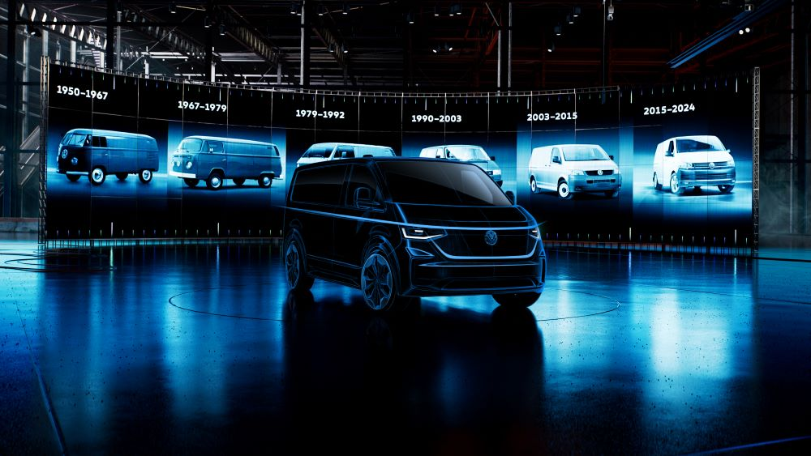
Poznań, 29 maja 2024 r. Volkswagen Samochody Dostawcze prezentuje pierwsze spojrzenie na design nowej generacji Transportera. „Nowy Transporter to dla naszej marki przeniesienie DNA ikonicznego modelu w nowoczesność” - podkreśla Albert Kirzinger, główny projektant marki Volkswagen Samochody Dostawcze. „ Stylistyczne detale siódmej generacji Transportera zawierają charakterystyczne cechy designu swoich sześciu poprzedników i na nowo je interpretują. Ma to swoją tradycję - każdy nowy Volkswagen Transporter zawsze był nowym wizualnym początkiem, stylistycznym pomostem między długą historią, teraźniejszością
i przyszłością. Właśnie to sprawia, że ta linia produktów jest od ponad ośmiu dekad ciągle aktualizowana i odmładzana, co czyni ją najbardziej udaną serią vanów w swojej klasie na świecie” – kontynuuje Kirzinger. Volkswagen Transporter siódmej generacji na rynku zadebiutuje
w pierwszym kwartale 2025 roku.
DNA Bulli: „Wystarczy sekunda, by natychmiast rozpoznać w nim Transportera - od pierwszego do ostatniego milimetra zaprojektowanego jako następca T6.1 i członka rodziny Bulli” - mówi Albert Kirzinger. Główny projektant kontynuuje: „Projekt konsekwentnie podąża za ikonicznym DNA Bulli. Jest to widoczne już w bryle nadwozia, która ma charakterystyczny dla tej linii produktów kontur poniżej bocznych okien. Nazywamy to linią Bulli. To unikalne DNA można znaleźć we wszystkich obszarach zewnętrznej stylistyki pojazdu, co sprawia, że nowy Transporter jest unikalny w swojej klasie.”
Design nowego Transportera w szczegółach:
Przód: W kształcie osłony chłodnicy dostrzec można podobieństwo
z modelem T5. W reflektorach – z T6.1, a w ikonicznej wyrazistości z T1. Ale wszystkie te cechy wyraźnie ewoluowały, składając się na wygląd nowego Volkswagena Transportera. Jednocześnie design tego modelu jest również osadzony w stylistyce całej współczesnej rodziny Bulli. Główny projektant Albert Kirzinger, kontynuuje opowieść o nowym modelu: „Stylistyka przodu siódmej generacji Transportera od razu daje do zrozumienia, że wraz
z Multivanem i ID. Buzzem jest on członkiem rodziny Bulli.”
Sylwetka: Spojrzenie z boku na Transportera, którego długość wynosi od 5050 mm do 5450 mm, ukazuje typową dla Bulli wyrazistość designu. „Podobnie jak w modelu T6.1, przedłużyliśmy górny kontur reflektorów, tworząc z niego zachodzącą na boki linię. Ciągnie się ona aż do tyłu pojazdu
i tworzy nad nim wyraźną krzywiznę - linię Bulli. Linia ta oddziela górną
i dolną część nadwozia i jest hołdem dla modelu T1” - opowiada Kirzinger. Gama 16-, 17- i 19-calowych kół Transportera również została zaprojektowana na nowo. Wyjątkowo efektowne są 19-calowe felgi Indianapolis z wyraźnym niczym cięty diament kołnierzem obręczy,
z sześcioma czarnymi ramionami felgi oraz z czarnymi powierzchniami wewnętrznymi. W wersjach z silnikiem wysokoprężnym i hybrydowym typu plug-in, podobnie jak w modelach T6.1 i Crafter, zakryty klapką wlew paliwa został zintegrowany w słupku B. Również zamknięte klapką gniazdo ładowania w modelach z napędem hybrydowym typu plug-in i w pełni elektrycznym, znajduje się pod prawym reflektorem.
Tył: Tył Volkswagena Transportera siódmej generacji ma jednolitą stylistykę, a tym samym wyraźne i charakterystyczne cechy Bulli. Ponownie dostępny będzie w dwóch wersjach: z unoszoną w górę klapą lub z tylnymi drzwiami skrzydłowymi. Chociaż całkowicie przeprojektowany i technicznie zupełnie nowy, kształt tylnych świateł z kropkami diod LED po bokach tworzy stylistyczny pomost do modelu T5. „Pozioma linia poniżej tylnej szyby
i czarny pasek uchwytu do otwierania nad tablicą rejestracyjną, tworzą jednolity poziomy pas między tylnymi światłami w kształcie litery C, który wykorzystujemy, by ponownie podkreślić kultową wyrazistość nowego Transportera” - mówi Albert Kirzinger. „Jak zawsze w przypadku samochodu marki Volkswagen Samochody Dostawcze, nie ma linii, która nie byłaby poprowadzona logicznie. Opisane poziome linie poniżej tylnej szyby i nad listwą klamki są tego dobrym przykładem, otaczając logo Volkswagena
i rozciągając się do tylnych świateł z milimetrową precyzją” – kontynuuje Kirzinger. W Transporterze siódmej generacji forma ponownie podąża za funkcją. Klapa tylna lub drzwi skrzydłowe są kolejnym tego przykładem: ich dolna krawędź wchodzi głęboko w zderzak, co skutkuje niską wysokością progu załadunkowego bagażnika, wynoszącą zaledwie od 575 mm do 638 mm (w zależności od wersji).
Kontakt:
Patryk Grzeczka
Dyrektor Marketingu
Volkswagen Samochody Dostawcze
e-mail: patryk.grzeczka@volkswagen.pl

O marce Volkswagen Samochody Dostawcze:
Marka Volkswagen Samochody Dostawcze (VWSD) jako wiodący producent lekkich samochodów dostawczych znacząco i nieustannie kształtuje przemysł transportowy, zarówno towarowy jak i pasażerski. Nasze pojazdy przewożą pracowników budowlanych, rodziny i poszukiwaczy przygód, bułki, paczki i deski surfingowe. Codziennie pomagają niezliczonym ludziom na całym świecie w wykonywaniu swojej pracy, jeżdżą po drogach jako mobilne warsztaty oraz dowożą lekarzy pogotowia i policjantów do miejsc ich interwencji.
W zakładach w Hanowerze (D), Poznaniu (PL), Wrześni (PL) i Pacheco (ARG) około 24 tys. pracowników produkuje serie Transporter, Caddy, Crafter i Amarok, a od 2022 r. – również ID. Buzz – w pełni elektryczny model wzorowany na kultowym VW Bulli. Volkswagen Samochody Dostawcze to w obrębie Grupy Volkswagen wiodąca marka w zakresie jazdy autonomicznej oraz usług mobilności, takich jak Mobility-as-a-Service i Transport-as-a-Service – są to dziedziny, w których marka kształtuje przyszłość mobilności. W ten sposób marka transportuje społeczeństwo jutra wraz z jego wszystkimi wymaganiami ku czystej, inteligentnej i zrównoważonej mobilności. Za taką właśnie mobilnością opowiada się marka Volkswagen Samochody Dostawcze zgodnie ze swoją maksymą: transportujemy sukces, wolność i przyszłość.

